**OBJETIVO:** Fortalecer las temáticas desarrolladas en clase a través de la realización de actividades complementarias y utilizar responsable y autónomamente las tecnologías de la información y la comunicación (TIC) para aprender, investigar y comunicarme con otros en el mundo.

**TALLER 2**

Abrir una nueva Hoja en Excel y elabora las siguientes tablas:

1. En la hoja1, elabore las siguientes tablas de datos con Bordes y Sombreado y llenar la información con sus formulas:

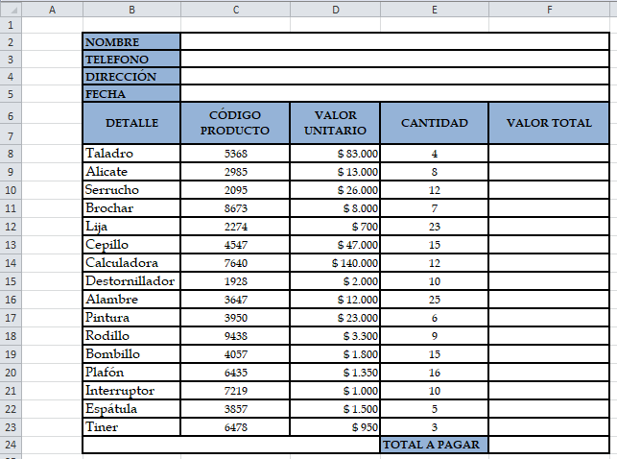

1. En la hoja2, elabore las siguientes tablas de datos con Bordes y Sombreado y llenar la información con sus formulas:

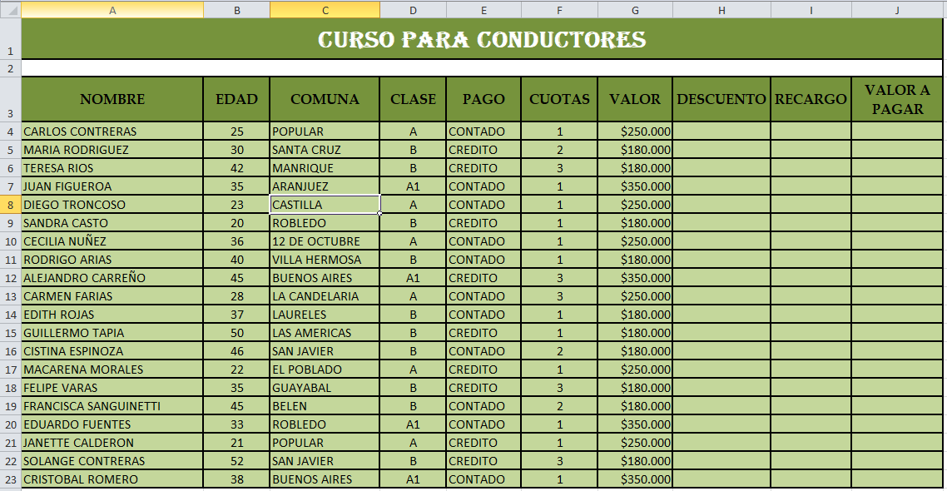

1. En la hoja3, elabore las siguientes tablas de datos con Bordes y Sombreado y llenar la información con sus fórmulas.

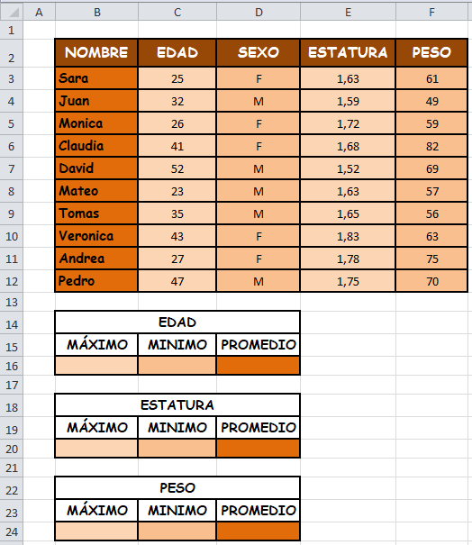

1. En la hoja 4, elabore una tabla de datos con Bordes y Sombreado (Color Fondo) que contengan las formulas vistas del año anterior, con su respectivo Formato. (Por lo menos de 7 columnas y 12 filas)